电科思仪“天衡星”系列高端测量仪器最新发布
来源： 电科思仪
5月8日，中电科思仪科技股份有限公司（以下简称“电科思仪”）“唤新向上，奔赴未来”新产品发布会在青举行，以线上直播的形式发布“天衡星”系列全新一代微波三大类仪器产品。
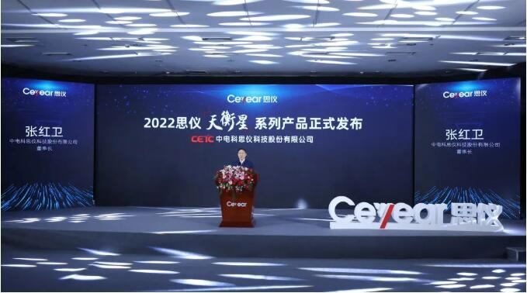
电科思仪董事长张红卫为本次发布会致开场词。他表示，电科思仪作为电子测试测量领域的国家队，应改革而生，应科技而兴，同客户相伴，与时代同行。多年来，电科思仪一直秉持着“服务客户、创造价值”的理念，立志为专业人士了解未知提供测试测量手段，成为测试测量领域世界一流企业。本次发布的“天衡星”系列产品，汇聚了300多名工程师1000多个日夜的智慧和努力，全面覆盖了110GHz的信号发生器、信号分析仪和矢量网络分析仪，将以卓越的性能和优异的用户体验为通信与网络、半导体等领域客户的研发、生产和检测工作提供强力测试支撑。
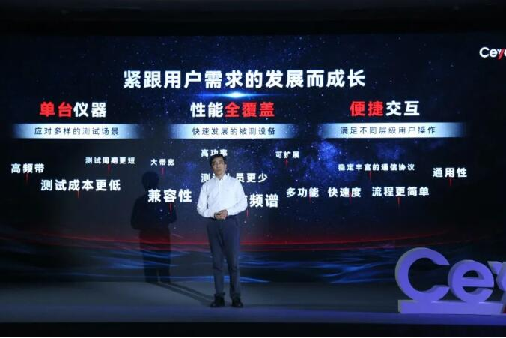
衡，是中国古代的测量仪器。而“天衡星”的“衡”字取自北斗第五星玉衡星，是北斗七星中最亮的一颗星，支撑着斗柄、指明着方向，传承着灿烂的中华文明，“天衡星”系列高端测量仪器将担负起时代责任，牵引和助力全球科技进步和产业发展，为人类社会的进步贡献一份光和热。
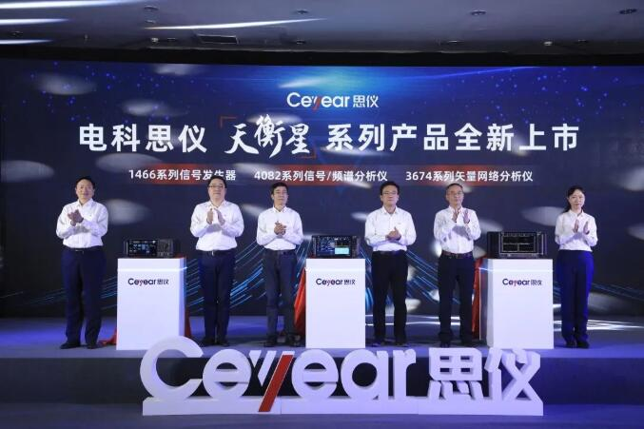
电科思仪本次发布的“天衡星”系列产品包括：

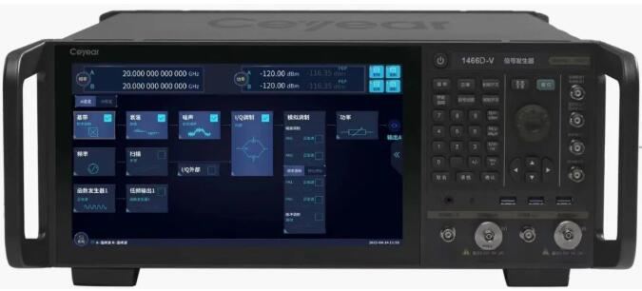
1466系列信号发生器

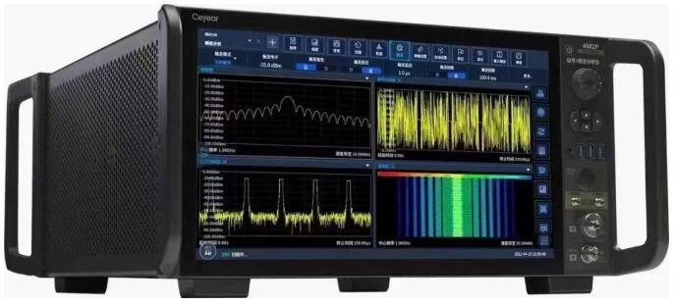
4082系列信号/频谱分析仪

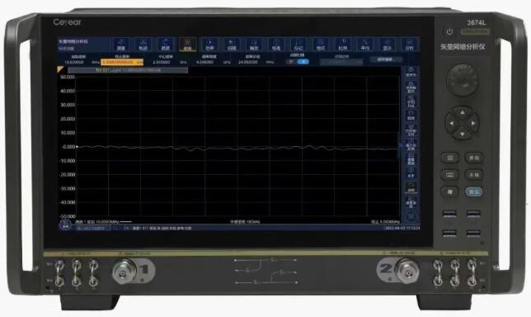
3674系列矢量网络分析仪
新产品主要有三个特点：一是尖端性能全面推向110GHz，在信号纯度、调制带宽、分析带宽、扫描速度等核心指标以及稳定性、可靠性、环境适应性等方面显著提升；二是一专多能，进一步丰富信号模拟、信号分析和参数分析功能，通过仪器互联互通，面向移动通信、雷达、导航等各类测试场景提供灵活便捷的测试方案；三是简约友好，以“星空黑”为主色调，整体造型简约、温润柔和、操作方便。
“天衡星”系列高端测量仪器以其卓尔不凡、出类拔萃的性能和品质，成为专业人士探究未知的得力助手，成为电科思仪世界一流品牌优秀载体。
“唤新向上，奔赴未来”！
“天衡星”系列产品的面市，充分彰显了电科思仪“追求完美技术、提供卓越产品、支撑科技进步、服务美好生活”的使命责任。电科思仪将持续秉承“责任、创新、卓越、共享”的企业核心价值观，不断提供先进的测试测量解决方案，让信息获取更简便、更快捷、更精准，成为专业人士探究和了解未知的得力助手。

